문제 1
다음 논리회로를 보고 물음에 답하시오. (모든 게이트의 지연시간은 1로 가정)
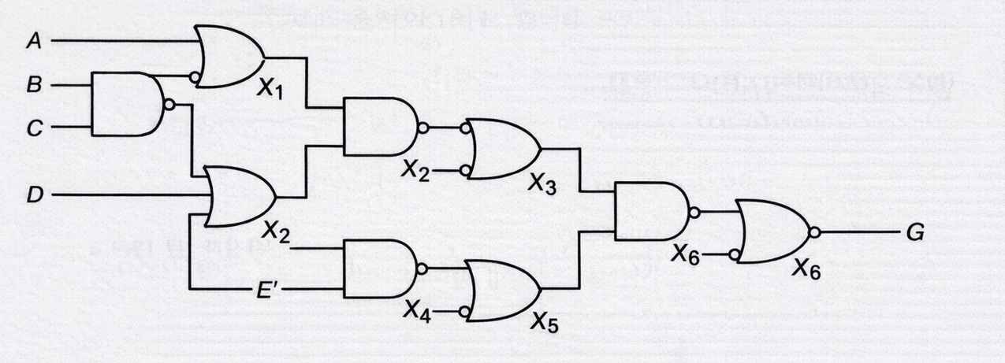
a. 전체 회로에서 입력-> 출력 G까지의 최대 지연을 구하시오.
i. 모든 입력의 보수와 비보수가 모두 주어진 정우
ii. 비보수 입력만 주어지고, 보수를 만들기 위해 NOT 게이트를 추가해야 하는 정우
b. 입력 C에서 출력 G까지의 최대 지연을 구하시오. (단, 모든 입력의 보수와 비보수는 모두 제공듼다고 가정)

풀이
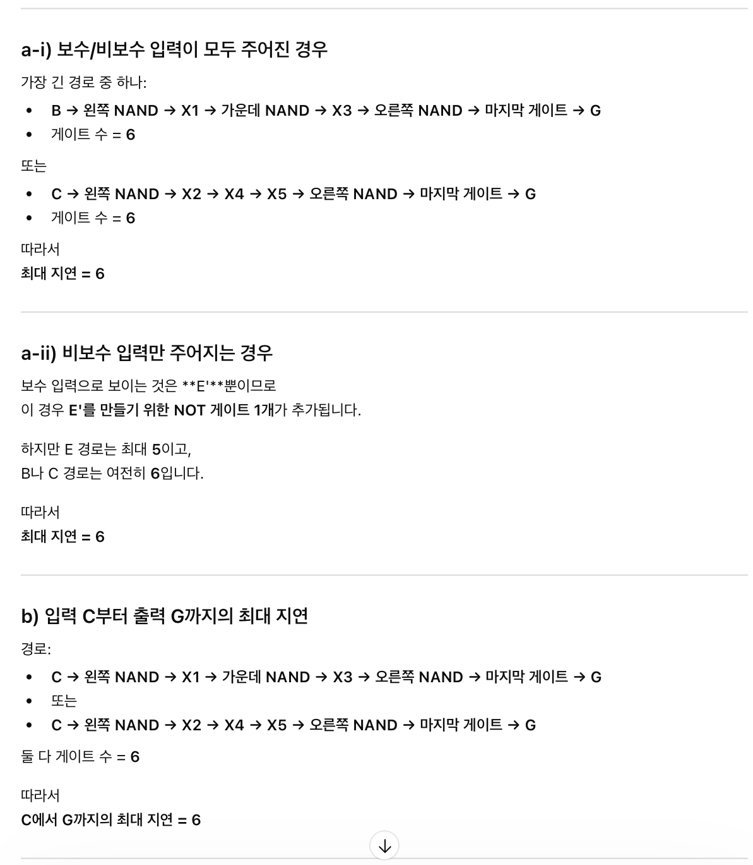

문제2
n비트 숫자의 1의 보수를 계산한 뒤 1을 더하는 회로를 설계하려고 한다.
즉, 입력 $a_{n-1}a_{n-2}⋯a_{1}a_{0}$에 대해 출력 $b_{n-1}b_{n-2}⋯b_{1}b_{0}$는 2의 보수가 되도록 한다.
이를 위해 $n$개의 모듈로 구성된 회로를 사용한다.
각 모듈은 자신의 입력 비트 $a_{i}$를 반전시킨 후, 이전 단계에서 전달된 캐리 $c_{i-1}$를 더하여 출력 비트 $b_{i}$와 다음 캐리 $c_{i}$를 만든다.
단, 가장 오른쪽 첫 번째 모듈의 입력 캐리는 1로 시작한다.
처음 네 비트를 계산하는 블록 다이어그램은 다음과 같다.
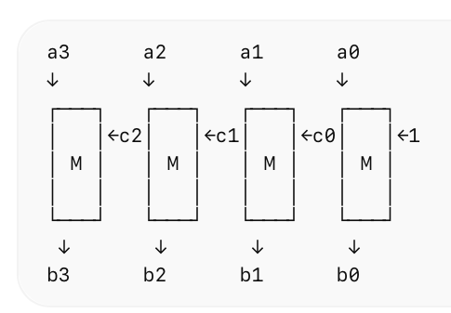
a
NOR 게이트만 사용하여 각 모듈 $M$의 내부 블록도를 보이시오.
특히, 가장 오른쪽 첫 번째 모듈의 회로를 자세히 설계하시오.

b
이 회로를 그대로 $n$비트에 대해 확장했을 때,
입력에서 최종 출력까지의 총 지연시간을 계산하시오.
(모든 NOR 게이트의 지연시간은 1로 가정한다.)

c
속도를 높이기 위해 한 번에 2비트씩 처리하는 모듈로 다시 설계하려고 한다.
즉, $(a_{2i+1},a_{2i})$를 하나의 블록에서 처리하여
$(b_{2i+1},b_{2i})$와 다음 캐리를 한 번에 생성한다.
- NOR 게이트만 사용한 2비트 모듈 회로를 설계하시오.
- 이 방법을 사용할 때 전체 $n$비트 회로의 총 지연시간을 구하시오.
- 기존 1비트 모듈 방식과 비교하여 얼마나 빨라지는지 설명하시오.

풀이
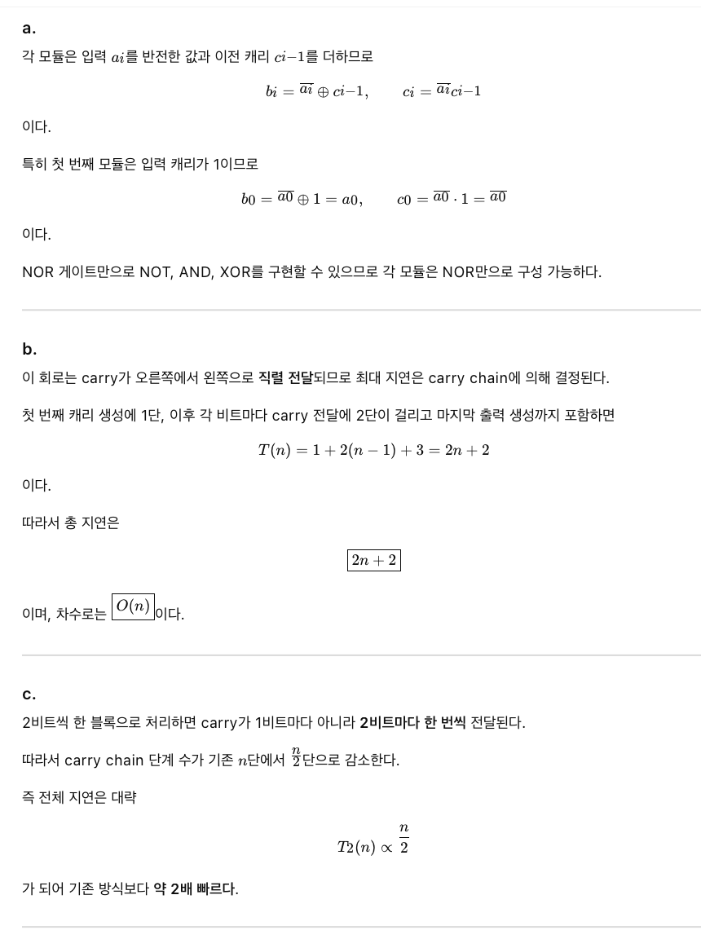

문제
다음은 3-to-8 active high 출력 디코더를 사용한 회로이다. 입력은 $a,b,c$이고, 디코더의 출력은 $D_{0}∼D_{7}$이다.
각 출력은 아래와 같이 OR 게이트에 연결되어 있다.
$X=D_{0}+D_{2}+D_{6}$ $Y=D_{1}+D_{4}+D_{5}+D_{7}$
이때 입력 $a,b,c$에 대한 출력 $X,Y$의 진리표를 작성하고,
$X$와 $Y$를 입력 변수 $a,b,c$만을 사용한 논리식으로 나타내시오.

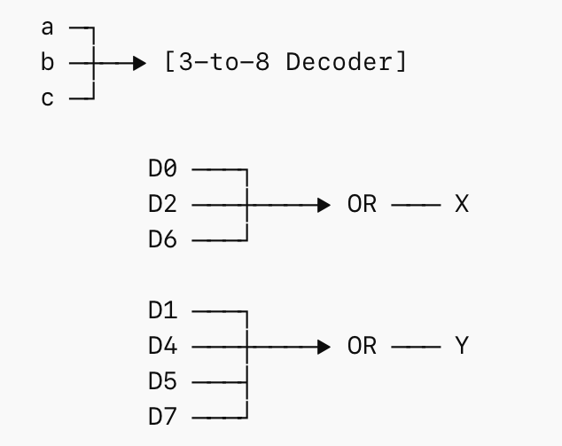

풀이
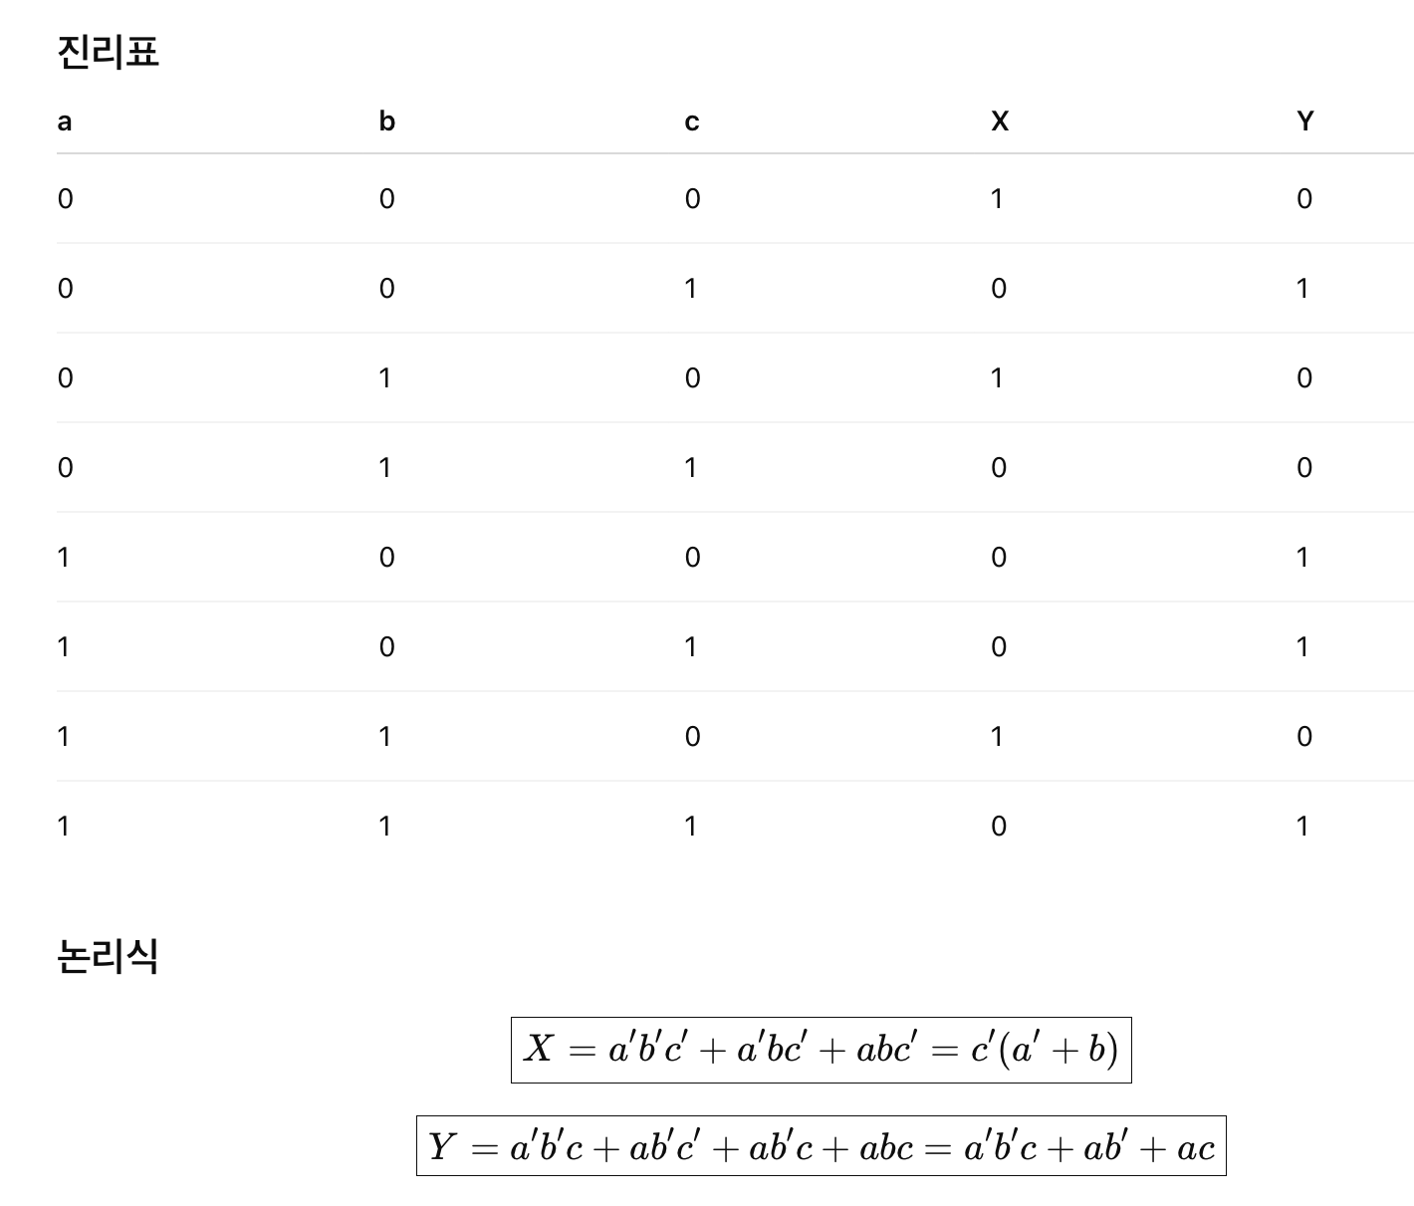

문제4
3개의 변수 $x,y,z$에 대한 함수
$$f(x,y,z)=Σm(1,2,4,6,7)$$
를 2갈래 멀티플렉서(2:1 MUX) 만 사용하여 구현하시오.

풀이
